Programació per treballar des de la Web
https://scratch.mit.edu/
Recordeu que cada objecte es crea desde la pestanya “disfraces” i es programa des de la pentanya “código”
- Programació del tub

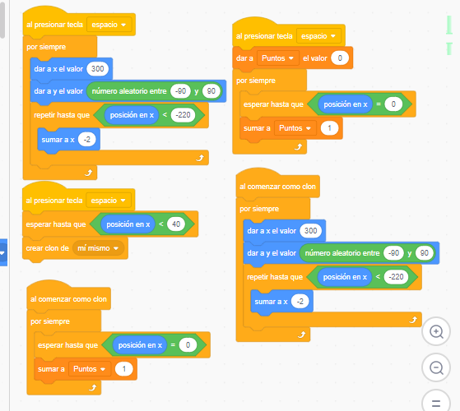
- Programació del bus
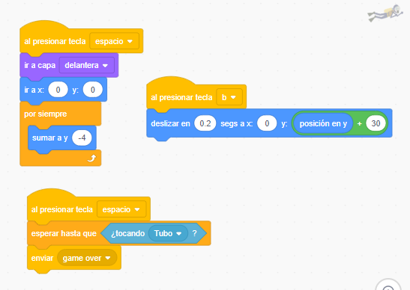

- Programació Game Over

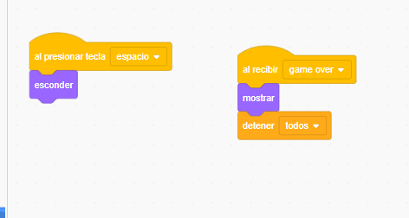
- Programació animals que molesten

